Лекція 7.2. Шпалери
План
1.Переваги та класифікація шпалер
2. Використання паперових та вінілових шпалер в інтер’єрі
3. Характерні особливості флізелінових шпалер
4. Застосування найдорощих шпалер
5. Шпалери під фарбу

1.Переваги та класифікація шпалер
Ось уже кілька століть поспіль найбільш популярним покриттям для стін вважаються шпалери. Цей обробний матеріал практичний, доступний за ціною, просто і легко закріплюється на поверхні за допомогою звичайного клею. До того ж, сучасні шпалери відрізняються різноманіттям видів і дизайнерських рішень, що робить їх незамінним матеріалом в ході будь-яких ремонтних робіт.
Переваги використання шпалер:
- досить міцні та довговічні;
- легко наносити на стіну і знімати з неї;
- різноманіття типів, малюнків, фактур роблять це покриття самим використовуваним і незамінним у багатьох випадках;
- шпалери можна наклеювати на стіну своїми руками досить швидко і просто.
Сучасний ринок шпалер вражає своєю різноманітністю.
Таблиця 1.
Класифікація шпалер
1. | За вагою
- легкі – тонкі паперові шпалери;
- середньої ваги – вінілові, флізелінові, текстильні, під фарбування та ін.;
- тяжкі шпалери – склошпалери, металеві, вінілові на нетканій підложці.
2. | За вологостійкістю
- звичайні – ті, що не проходять ніякої обробки з метою підвищення вологостійкості – витримують тількі суху протирку або обробку пилососом;
- вологостійкі – мають спеціальне покриття, що витримує протирку вологою ганчіркою без застосування миючих засобів;
- ті, що миються – витримують таку ж протирку, але вже з додаванням миючого засобу;
- супер - ті, що миються – витримують не тільки протирку ганчіркою, але й миття зі щіткою та миючим засобом.
3. | За зовнішнім виглядом
- гладкі;
- з рел'єфним зображенням – тиснені, гофрировані;
- що імітують текстуру різноманітних матеріалів – штукатурка, байрамікс.
4. | За наявністю зображення
- гладкі однокольорові;
- з зображенням (у свою чергу ці шпалери розділяються на ті, що не потребують підгонки, та ті, що її потребують).
5. | Під фарбування
- ті, що не йдуть під фарбування;
- ті, що йдуть під фарбування, тобто ті, які можна фарбувати самому, та навіть декілька разів перефарбовувати. Шпалери під фарбування можуть бути паперові, флізелінові та скло шпалери.
6. | Самоклейні
- ті, що не є самоклейними;
- самоклейні шпалери, на які вже нанесений шар клею, та для клеєння на стіни їх треба тільки попередньо потримати у воді.
7. | Залежно від основи
- паперові;
- вінілові;
- флізелінові;
- велюрові;
- текстильні;
- під фарбування.

2. Використання паперових та вінілових шпалер в інтер’єрі
Паперові - найдешевший вид шпалер. Паперові шпалери дозволяють оновлювати зовнішній вигляд інтер'єру, без особливого збитку для бюджету. Однак такі шпалери не рекомендуються для використання в кухнях, коридорах, і в інших приміщеннях, схильних до забруднення. Адже їх не можна мити. Паперові шпалери в свою чергу діляться на 2 види. Це симплекс і дуплекс. Відмінність їх полягає в тому, що симплекс шпалери складаються з одного шару паперу, а дуплекс - з двох. На верхній шар попередньо наноситься малюнок, а потім обидва шари склеюють між собою. Буває також симплекс двошаровий. Він відрізняється від дуплекса тим, що друкується на більш щільному папері, а шари паперу не склеюються між собою. Рисунок відразу друкується на двошарових шпалерах. Потреба винаходу дуплексних шпалер полягала в тому, що змочений клеєм папір розтягувався, а після висихання навпаки стискався, що в свою чергу спотворювало малюнок на шпалерах. У дуплексних шпалерах все відбувається зовсім по-іншому. Тільки основа пропитується клеєм, і ймовірність деформації полотна зводиться до нуля. Паперові шпалери, так само як флізелінові і текстильні, вважаються одними з найбільш екологічних. Тому що така текстура шпалер дозволяє стінам дихати.
Вінілові шпалери складаються з паперової основи покритої вінілом. Вініл відрізняється своєю щільністю, що відображується на міцності шпалер і їх вологостійкості. Вінілові шпалери дуже практичні в експлуатації. Вони добре чистяться, миються, не вигорають і можуть прослужити достатньо довго. Якщо до наклеювання шпалер добре підготувати стіни і клеїти шпалери досить акуратно, то стики будуть практично непомітні, створюючи відчуття цілісного полотна.
Вінілові шпалери в свою чергу можна розділити на такі підгрупи:
- спінений вініл (об'ємний);
- плоский вініл (шовкографія);
- вініл який миється (кухонні шпалери).
Спінений вініл виготовляється методом холодного тиснення малюнка. Такі шпалери мають виражену текстуру і ніколи не бувають гладкими. Рулони вінілових шпалер досить об'ємні за рахунок товщини полотна, але, тим не менш, легкі. Перевагою таких шпалер є те, що за рахунок своєї рельєфності вони приховують дрібні нерівності стін, а значить готувати стіни перед наклеюванням досить легко. В основному в Україну шпалери зі спіненого вінілу імпортного виробництва.
Плоский вініл або їх ще називають сатинові шпалери (шовкографія). Це найбільш популярний вид шпалер. Вони створюються методом гарячого тиснення малюнка. При цьому шпалери виходять як матові, так і з перламутровим відтінком. Поверхня таких шпалер міцна і гладка. Такий метод дозволяє втілити в життя будь-які дизайнерські ідеї. Існує поняття, що шовкографія виробляється з додаванням шовкових ниток, але ці дані не відповідають дійсності. Імітація тканинних покриттів на таких шпалерах досягається більш складним способом обробки вінілу. Через те, що шпалери з плоского вінілу мають гладку поверхню, стіни перед їх наклеюванням повинні бути ретельно підготовлені. І останній вид - вінілові шпалери, які миються, вони були розроблені спеціально для використання на кухнях і у ванних кімнатах. Ці шпалери виготовляються з прогумованого вінілу. Вони досить міцні і що найголовніше володіють хорошими водовідштовхувальними і брудовідштовхувальними властивостями. Такі шпалери були спеціально створені саме для цих приміщень. Їх не рекомендують клеїти в інших кімнатах. На це є кілька причин. По-перше, вони виглядають трохи грубувато, а по-друге, такі шпалери не є екологічними, тому що їх поверхня не дозволяє стінам дихати.

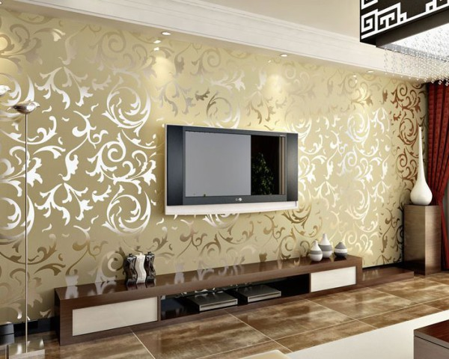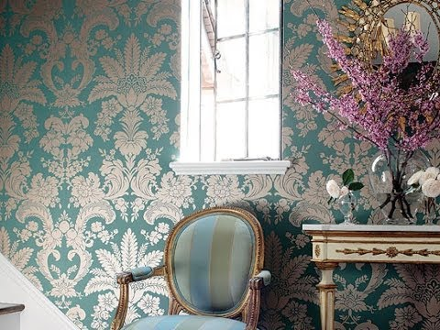
Рис.1. Вінілові шпалери

Будь-яких шкідливих речовин вінілові шпалери в собі не містять. Однак те, що вони не пропускають повітря, не дає стінам дихати. У зв'язку з цим в продаж вже почали виходити перфоровані вінілові шпалери. Вони містять маленькі, зовсім непомітні отвори, через які проходить повітря.
Вінілові шпалери виглядають вельми привабливо і часто використовуються дизайнерами при оформленні житлових приміщень.

3. Характерні особливості флізелінових шпалер
Флізелінові шпалери можна розділити на два види. Флізелін без будь-яких добавок (чистий флізелін). І вінілові шпалери на флізеліновій основі (тобто коли флізелін покривають шаром вінілу). Взагалі флізелін всім відомий як матеріал, який використовують для зміцнення тканини при пошитті одягу. Виготовлення флізеліну відбувається шляхом пресування тканинних і паперових волокон, які при цьому зміцнюються в'яжучими складами. В результаті ми отримуємо продукт, захищений від стирання і до того ж досить міцний. Безперечна зручність флізелінових шпалер полягає в тому, що при наклеюванні вони не розтягуються, і клеєм необхідно намазувати тільки стіни, шпалери ж залишаються сухими. Це значно спрощує процес обклеювання стін. Технологія виробництва таких шпалер з'явилася на ринку не біліше 10 років тому.

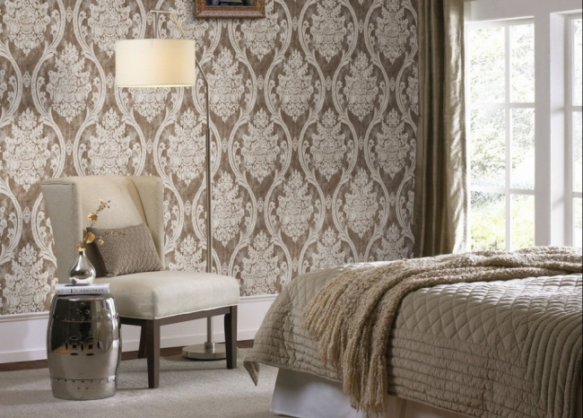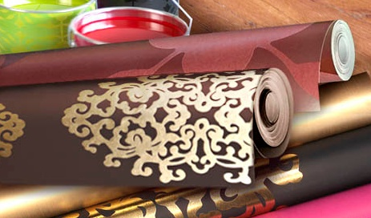
Рис. 2. Флізелінові шпалери

Відрізнити флізелінові шпалери від паперових досить просто. У флізелінових шпалер при розриві утворюється волокнистий край, а у паперових - зубчастий. Шпалери на флізеліновій основі завдяки їх міцній основі можна перефарбовувати кілька разів. До того ж такі шпалери добре себе ведуть при усадці стін. Якщо при цьому з'являться маленькі тріщини, вони залишаться непомітними під шпалерами, які не порвуться і збережуть свій зовнішній вигляд.

4. Застосування найдорощих шпалер
Основа для велюрових шпалер так само може бути паперова або флізелінова. Потім на цей шар за допомогою напилення наноситься велюровий малюнок. На основу наклеюється візерунок і спеціальним способом покривається коротенькими ниточками натурального або штучного походження. В результаті волокно залишається тільки в місцях візерунка, на якому знаходився клейстер, з інших ділянок тканина усувається. Однак для обклеювання стін шпалерами такого виду необхідно обов'язково користуватися послугами фахівців.

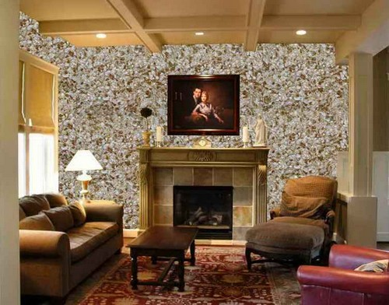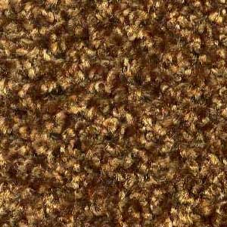
Рис. 3. Велюрові шпалери

Текстильні шпалери найбільш дорогий і один з найвишуканіших видів декорування стін. Верхнім шаром таких шпалер є тканина, яка наноситься на флізелінову або паперову основу. Для виробництва таких шпалер в якості верхнього шару використовують віскозу, шовк, льон, волокна тканини натурального або штучного походження. Ціна на такі шпалери, залежно від тканини, може значно змінюватися. Текстильні шпалери надають приміщенню розкоші і багатства, підкреслюючи високий статус свого власника. Такі шпалери мають потребу в дбайливому догляді. До них відноситься тільки суха чистка, їх не можна мити. Максимум що можна зробити - це протерти їх сухою щіткою або пропилососити. Якщо використовувати вологу чистку, на шпалерах можуть залишитися розводи або плями. Існують, щоправда, деякі колекції, де текстильні шпалери покриваються водовідштовхувальним шаром.
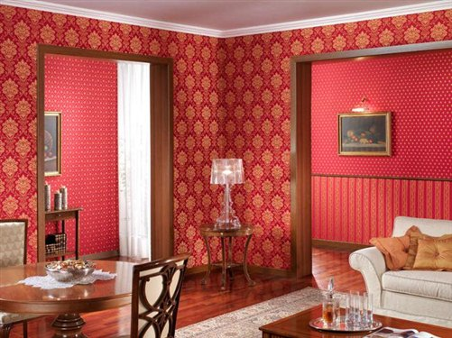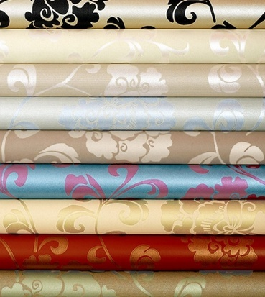
Рис. 4. Текстильні шпалери

Насамперед, текстильні шпалери цінують за їх незвичайну фактуру, яка зовні нагадує гобелен. Застосовують даний вид шпалер переважно для створення солідних і претензійних інтер'єрів преміум-класу. Текстильні шпалери поділяються на підвиди, згідно з матеріалу, який використовується в ході їх виробництва:
- джутові;
- лляні;
- шовкові;
- фетрові;
- бавовняні;
- створені на основі синтетичного матеріалу.
Лляні шпалери – це найпоширеніший і недорогий вид шпалер для стін. Вони являють собою полотно з паперу, яке ламінується нитками натурального або комбінованого волокна. Такий вид тканинних шпалер не вигоряє, володіє тепло-і звукоізоляцією, виглядає дуже охайно і цікаво.
Такі шпалери можна сміливо застосовувати в оздобленні стін домашнього кабінету, дитячої кімнати і будь-якого іншого приміщення. Але, слід все ж урахувати той факт, що льняні шпалери не переносять підвищеної вологості, тому ними не рекомендується обклеювати стіни пральні, кухні або ванної кімнати.

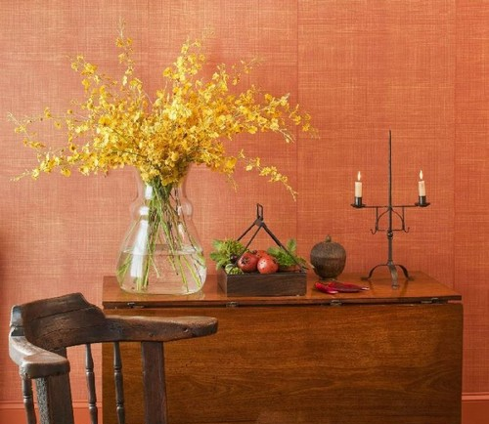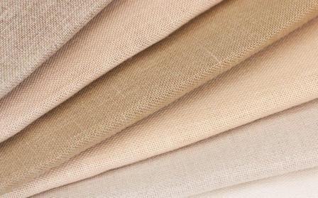
Рис. 5. Лляні шпалери

Джгут – це індійське рослина, з якої виготовляється міцна тканина і мотузки. Шпалери, виготовлені з джутових волокон, володіють вираженою фактурою. За допомогою джутових шпалер ви зможете приховати нерівності і незначні дефекти стін. Вони можуть бути однотонними або з малюнком. Також виробники пропонують широкий асортимент фактурних джутових шпалер під фарбування.
Натуральні шпалери «джут» доповнять стиль кантрі і урізноманітнюють екостіль інтер'єру. Вони стійкі до зносу і не вимогливі у догляді. Чистити шпалери можна звичайним пилососом з насадкою для меблів.

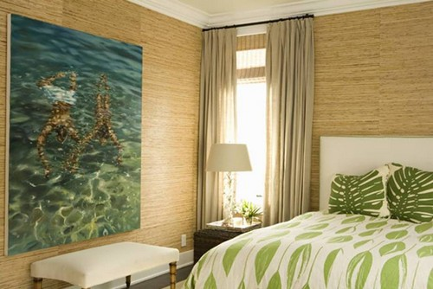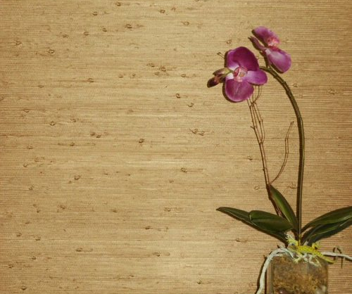
Рис. 6. Шпалери зі джгуту

Шпалери з фетру є найбільш екзотичним обробним матеріалом для стін і стелі. Існує кілька варіантів фетрових шпалер: з натурального фетру та з його штучного аналога (акрил, мікрофібра, поліпропілен, поліестер).
Виглядають текстильні фетрові шпалери дуже красиво і по зовнішньому вигляду нагадують велюр. Виготовляються вони зі спіненого поліпропілену, основою якого є папір. Фетрові шпалери будуть виглядати ідеально в будь-якій кімнаті, будь то спальня, вітальня або хол.

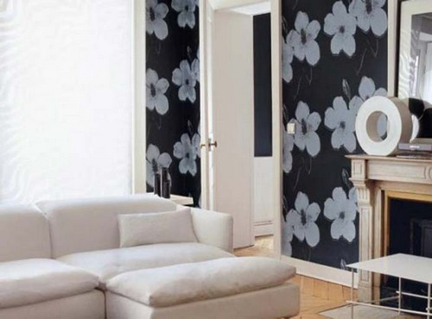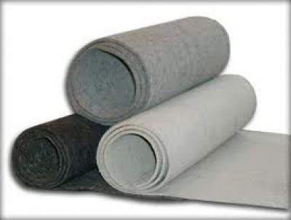
Рис. 7. Шпалери з фетру

Шовкові шпалери виглядають дуже витончено і багате, створюють цікавий і неповторний декоративний ефект. Такі надзвичайно красиві шпалери виготовляються з віскози та натуральних волокон шовку.
У продажу шовкові шпалери зустрічаються досить рідко, в основному вони виготовляються за індивідуальним замовленням.
Текстильні шовкові шпалери відмінно впишуться і підкреслять шикарний стиль прованс і доповнять оригінальністю текстури і малюнка інтер'єр в стилі ампір.
Існує різновид таких шпалер – шовкові рідкі шпалери, їх ще називають декоративною штукатуркою. Виготовляються такі рідкі шпалери із спеціальним чином обробленого шовку, легко наносяться за допомогою кельми або пластикової терки.

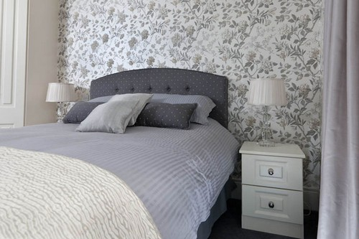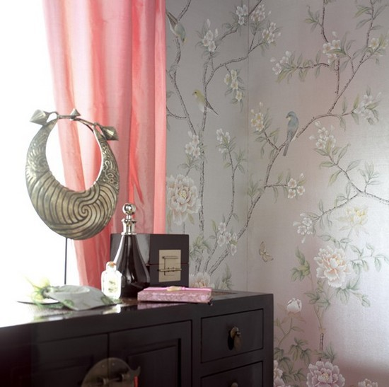
Рис. 8. Шовкові шпалери

Ще один вид тканинних шпалер – це шпалери з натуральної бавовни. До складу рідких бавовняних шпалер входять волокна бавовни, натуральні барвники та клейовий склад. Спосіб приготування суміші досить простий, необхідно розвести суху суміш з необхідною кількістю води згідно вказівок в інструкції, а потім приступати до обробки стін.

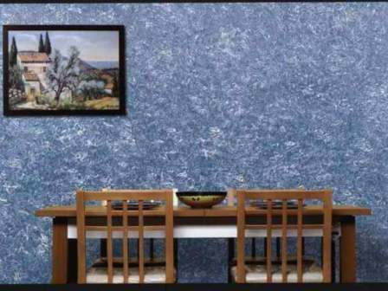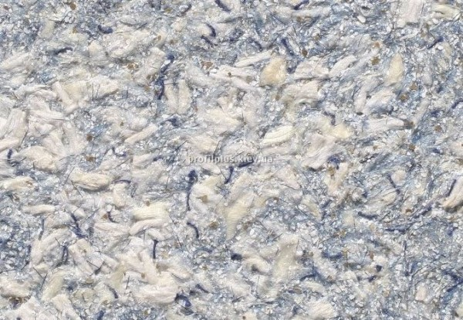
Рис. 9. Шпалери з натуральної бавовни

Синтетичні текстильні шпалери менш популярні, але також є гідним варіантом обробки і декору стін. Основою для текстильного волокна є поролон, тому ці шпалери володіють чудовою тепло-і звукоізоляцією. За аналогією виробляються і текстильні безшовні шпалери. На підкладку наклеюється тканинний шар, який може бути виконаний з різних матеріалів різноманітних кольорів і відтінків, з малюнком і без. Слід відзначити і той факт, що у шпалер на синтетичній основі є найбільший і незаперечний плюс. Такі шпалери відмінно замаскують всі дефекти. До того ж, вони мають більш низьку вартість, ніж натуральні тканинні шпалери, а зовні виглядають, як оригінальна оббивка стін тканиною.

5. Шпалери під фарбу
Такі шпалери після наклеювання необхідно покривати шаром фарби. Вони виготовляються на різній основі, в яку додається флізелін, папір, синтетика або скловолокно. На сьогоднішній день найбільшим попитом користуються шпалери на флізеліновій основі. Зазвичай шпалери під фарбування мають достатньо великий розмір і залежно від виробника можуть перефарбовуватися від 5 до 10 разів. В основному спочатку шпалери під фарбування мають білий колір. Але слід врахувати, що після наклеювання їх не можна залишати без фарбування. Бо саме після цієї процедури вони стають міцними і зносостійкими.
На експлуатаційні властивості шпалер під фарбування дуже великий вплив має обрана фарба. Саме від неї залежить, чи можна буде в подальшому мити шпалери чи ні. Такі шпалери слід фарбувати не раніше, ніж через добу після наклеювання. За цей час вони зможуть повністю висохнути. Покривати фарбою шпалери слід два рази, а деякі професіонали радять навіть три, для досягнення найкращого ефекту. Шпалери під фарбування вигідно купувати тільки заради того, щоб можна було частіше міняти колірну гаму приміщення. Але якщо Ви не прагнете до того, щоб зовнішній вигляд вашого інтер'єру змінювався досить часто, краще відразу купувати пофарбовані шпалери. Якість фарбування в таких випадках, поза сумнівом, буде краща, до того ж шпалери під фарбування звичайно поступаються традиційним шпалерам по своїм декоративним властивостям.

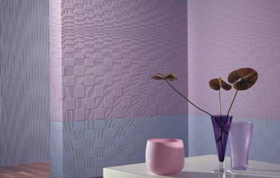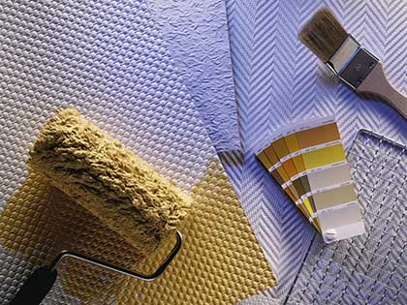
Рис. 10. Шпалери під фарбу
Питання для самоконтролю
1. Які переваги використання шпалер?
2. Класифікуйте шпалери за вагою, зовнішнім виглядом, залежно від основи.
3. Які ви знаєте види вінілових шпалер?
4. Вкажіть особливості текстильних шпалер.
5. Назвіть види текстильних шпалер.

